

360态势感知一体化解决方案
产品白皮书
版权声明

©2020-2022 360公司 保留所有权利
本文档所有内容均为360公司独立完成，未经360公司作出明确书面许可，不得为任何目的、以任何形式或手段（包括电子、机械、复印、录音或其他形状）对本文档的任何部分进行复制、修改、存储、引入检索系统或者传播。

目 录
1. 产品背景 1
2. 产品综述 2
2.1 安全现状 2
2.2 新方案 3
2.3 产品特色 4
3. 产品架构与组成 6
3.1 系统架构 6
3.2 组成模块 6
3.2.1 安全运营 6
3.2.2 大数据分析与处理模块 6
3.2.3 探针以及第三方安全设备 7
4. 产品核心功能 8
4.1 安全运营 8
4.1.1 工作台 8
4.1.2 安全态势 8
4.1.3 安全事件管理 15
4.1.4 威胁溯源 16
4.1.5 可视化BI分析 16
4.1.6 智能仪表盘 16
4.1.7 APT防护工作台 17
4.1.8 资产风险管理 17
4.1.9 自动化报告 18
4.1.10 安全知识库 18
4.1.11 XDR关联分析响应 18
4.1.12 工单管理 19
4.1.13 预案编排与自动化响应 19
4.1.14 安全大模型应用 20
4.1.15 托管安全运营服务 23
4.1.16 多维场景分析 23
4.1.17 等保管理 24
4.1.18 设备状态监控 25
4.1.19 客户价值 25
4.2 大数据分析与处理 25
4.2.1 情报回扫分析 25
4.2.2 实时关联分析 26
4.2.3 全景攻防知识图谱 26
4.2.4 网络行为分析 26
4.2.5 攻击者分析 26
4.2.6 实体画像拓线分析 27
4.2.7 弱口令分析 27
4.2.8 数据安全分析 28
4.2.9 沙箱云联动 28
4.2.10 云端研判 29
4.2.11 多样化异构数据采集 29
4.2.12 灵活的数据解析与标准化 29
4.2.13 多种类数据丰富化 30
4.2.14 海量数据存储 30
4.2.15 全方位数据检索 30
4.2.16 客户价值 30
4.3 探针 31
4.3.1 全流量威胁检测神经元 31
4.3.1.1 深度协议解析及文件还原 31
4.3.1.2 精准Web攻击检测 32
4.3.1.3 基于海量数据的威胁情报 32
4.3.1.4 攻击链还原及预测下一步入侵行为 32
4.3.2 资产脆弱性神经元 32
4.3.2.1 资产发现 33
4.3.2.2 服务发现 33
4.3.2.3 资产清点 33
4.3.2.4 漏洞评估 34
4.3.2.5 资产管理 34
4.3.3 终端神经元 35
4.3.4 客户价值 35
5. 规格 36
6. 产品优势和特点 37

产品背景
随着数字产业化、产业数字化、数字孪生逐步加深，第四次工业革命正在推进全球的全面数字化，世界正在走向由软件定义、网络互联、数据驱动的数字化未来。
软件成了世界的基础，一切皆可编程，可是软件都有漏洞，这使得一切皆可被攻击；世界全面实现网络互联，意味着攻击可以通过网络进行，不受时空限制；数据驱动一切和大数据计算的不可解释性，导致对数据本身的攻击破坏或者污染投毒，会危害到一切行业的安全运行。
因此，网络安全的边界和风险大幅扩散、放大，前所未知、前所未有的新威胁接踵而来。数字技术脆弱性导致的安全风险，将成为未来世界最为重要的安全挑战。现实世界和数字世界的边界逐渐消失，两个世界的威胁相互渗透和交织，使得问题变得更加复杂，无法再清晰地区分物理世界的安全和网络世界的安全。
网络安全已不再是以前的信息、网络、系统本身的安全，更是国家安全、社会安全、基础设施安全、城市安全、人身安全等更广泛意义上的安全，世界已然迈入“大安全”时代。

产品综述

安全现状
随着数字化进程，企业面对越来越多的安全挑战，在企业日常安全运营工作中，企业安全团队不得不面对众多问题。
- 缺乏专业的安全人员
这是众多企业都面临的问题。随着安全边界不断增大，安全运营所需要的安全人才的能力需求也呈现多样化、专业化的趋势，很多安全系统和平台需要专业的安全运营人员，甚至专业的分析师。而许多企业的安全团队是从原有运维、IT团队转变而来，目前特别缺乏这样专业的安全运营。
- 缺乏安全自动化编排
数字化促使安全系统不断膨胀，安全设备越买越多，安全系统越部越多，众多设备和系统之间缺乏有效的交流和互动，安全人员为分析一个安全事件往往要登录多个设备，在多个系统间切换以发现相关上下文信息，效率低、易丢失信息。
- 缺乏安全全局可见性
分散的安全设备与系统以及越来越大的安全边界，安全团队很难获取全局安全状态，很难了解哪儿有问题，哪儿应该改进。同时也很难向领导层展现安全工作的成效。
- 缺乏安全策略和处置预案
成熟的安全策略是安全运营的成果和积累，是需要在不断的安全实践中总结和改进的。许多企业安全团队忙碌于安全检查和安全事件救火，往往缺乏对安全体系的梳理、总结，从而无法形成成熟的运营体系和安全策略，以及应对日常运营和紧急事件的处置预案。
- 安全事件响应时间无法保证
中大型的企业都有很多运维组，如主机、网络、数据库、安全等，各个运维组各司其职。在安全事件发生时，处理流程如下：安全工程师发现相关安全设备的告警日志后，向安全厂商提交案件，沟通需求。安全厂商接收案件后，安排工程师予以处置，处置流程视具体问题而论，在这个过程中有着大量的邮件沟通或电话沟通，简单的问题可以马上解决，但稍微复杂的短暂数小时，多则数天，获取到解决方案后，安全工程师还要协调各个运维组，根据相关的整改建议或优化措施予以调整，在调整过程需要进行内部变更流程，以及考虑业务的运行状态，调整策略下发的时间窗口。
面对如此多的安全挑战，安全团队越来越难以应对，这不仅仅是人和流程的问题，好的工具也是帮助安全团队做好安全运营工作的重要保障。当前传统安全产品各自为政，面对当前高级复杂攻击很难进行检测和防护。虽然很多企业也部署了大数据分析平台或态势感知产品，将各个安全设备的数据进行收集、整理和分析，但受限于庞杂数据源的质量不可控，经验积累分析水平有限，往往很难在纷繁复杂的数据中找出真正的威胁。

新方案
360安全大脑从统一感知、整体协防的网络安全新理念出发，以安全大数据、知识库和安全专家为核心，以安全运营、威胁分析、漏洞管理为抓手，以实战攻防、能力建设为保障的云原生的网络安全服务体系，为国家、党政军、各类企业和机构提供新一代的高端安全解决方案，应对高级持续威胁带来的“大安全”问题，包括危害国家安全、国防安全、关键基础设施安全、金融安全、社会安全的挑战。
360集团依托于领先的技术与海量安全大数据，建设了国家级“360安全大脑”。安全大脑的核心组件是“神经元+安全大数据+安全云”。由覆盖全球的网络神经元收集 2EB 安全大数据，在云平台上快速完成资源密集型计算，依托查杀云、沙箱云、分析云、知识云、漏洞云、情报云、专家云、实战云、培训云这九朵云，帮助客户及时发现、阻断、防护大规模、高级别网络攻击威胁，实现网络安全能力的可持续增长。
360态势感知一体机是360基于本地安全大脑平台推出的软硬件一体的安全态势感知产品，是针对希望轻松部署、方便运营、快速出效果的中小型客户推出的标准化产品，提供安全数据采集、存储、检索、态势展示、智能分析、溯源研判、威胁预警、响应处置等功能，充分满足客户对可视化、自动化、智能化态势感知、威胁分析、集中安全运营及等保合规的需求。
360态势感知一体机硬件上包含了一台态势感知分析运营主机和一台全流量威胁检测探针，支持选装360资漏探针，同时提供基于态势感知一体机的专业远程安全托管服务，帮助客户进行日常安全运营工作，解决客户运营难的痛点。
360态势感知一体机接受360安全云赋能，云端的安全情报、知识、专家能力赋能本地态势感知一体机，帮助客户融合安全系统，提高态势感知、威胁分析、自动化处置水平；同时一体机接受360安全大模型赋能，提供智能问答和告警解读，统一感知，整体协防，系统性地提升安全防护能力。

产品特色
软硬件一体化
态势感知一体机是软硬件一体化的产品，包含一台分析平台、一台流量探针，同时可选一套资漏探针。产品实现了开箱即用，可以大大的降低本脑产品的交付成本，提高产品交付速度，快速帮助客户产生效果。
360 SaaS安全大模型赋能
将360 SaaS安全大模型的系列能力应用至态势感知一体机平台，能够支撑安全人员以更加智能化的方式开展安全知识咨询、告警分析溯源、自动化处置等运营工作。
统一感知
360 拥有国内最大量的安全信息神经元，可洞察全网安全态势。本地态势感知一体机基于各探针和第三方安全设备，分析企业内部数据，结合360 安全大脑全网安全态势数据，可在威胁攻击的初期准确探测，快速将恶意攻击扼杀在初期阶段。
协同作战
基于360安全大数据和专家分析，安全大脑可在最快时间内掌控全网最新的威胁攻击态势，并动态生成相应方案，将最新的攻击情报、漏洞预警信息、检测规则、响应预案下发到本地态势感知平台，实现全网客户的联防联控，协同作战。

产品架构与组成

系统架构
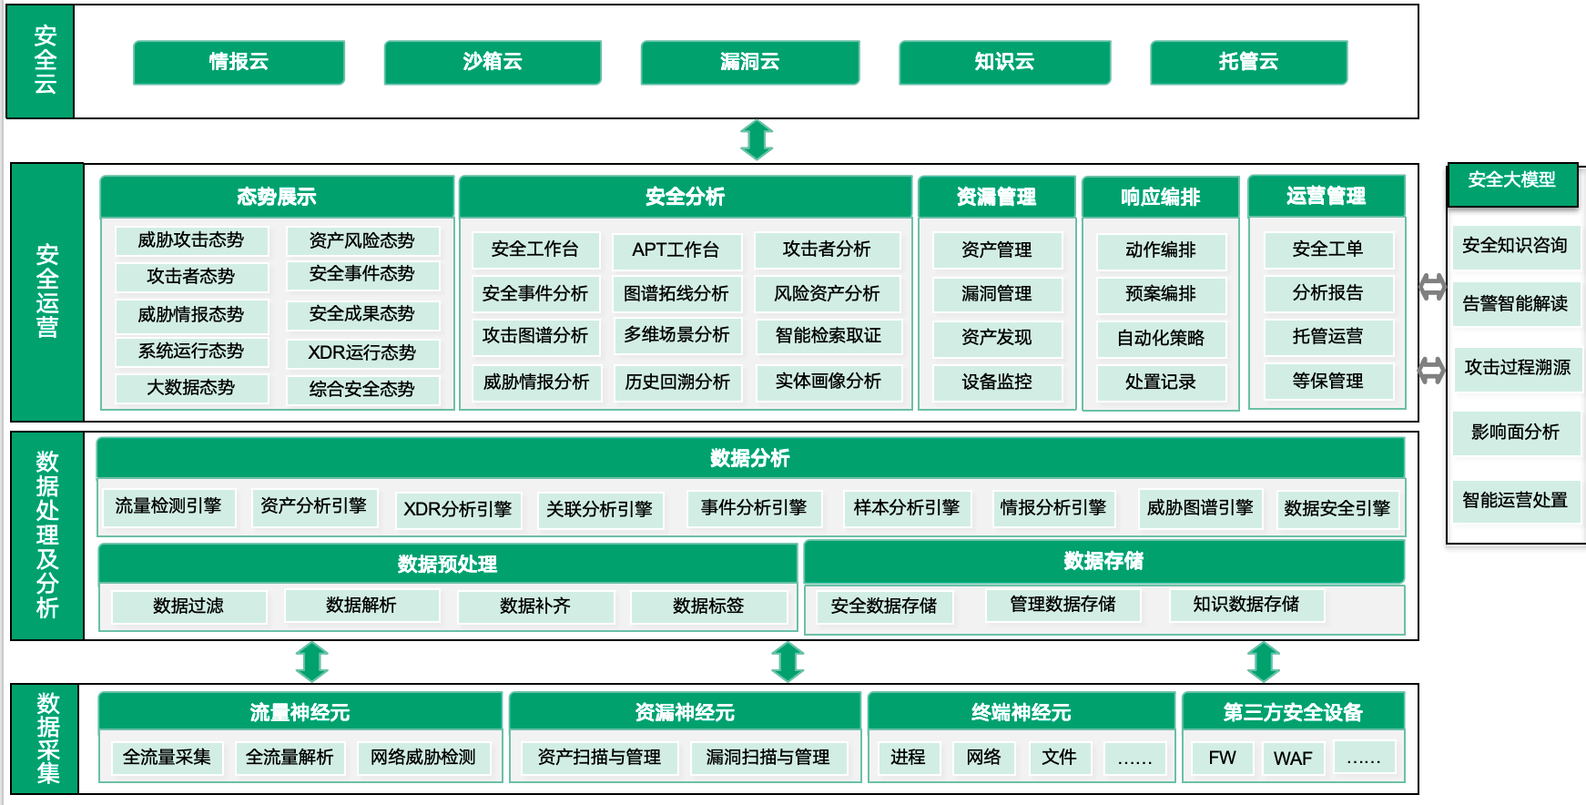

组成模块

安全运营
安全运营是安全工作的日常核心工作，包含安全运营工作相关的各类模块和管理功能，提供从态势感知、多视角安全分析、资漏管理、响应编排、运营流转的安全一站式工作平台。提供态势大屏+综合仪表盘的态势呈现形式，实现宏观态势概览、微观运营监测双管齐下，设计多维度的交互式分析视角，沉浸式分析威胁攻击；支持响应预案编排，联动安全设备，快速响应安全问题；提供资产流程化管理、工单流程化管理、等保管理、分析报告等功能，支撑安全运营工作流程化开展。

大数据分析与处理模块
大数据分析与处理模块主要包含数据采集、数据解析、数据标准化、数据丰富化、数据存储、数据检索与计算等功能。实现全量数据的集中采集、处理、存储、查询、分析，为上层模块提供数据检测与处理的基础。
大数据分析与处理模块拥有多类强大的数据分析引擎，可进行多源数据关联分析，实时数据分析和历史数据分析，可基于预置规则关联情报、资产分析生成相关安全告警。
大数据分析与处理采用分布式存储架构，可实现对海量数据的全量存储备份和平滑的数据扩容，成本低效率高。
一体机对接360安全大脑的威胁情报，将360强大的情报赋能到本地，并对采集的探针数据、样本数据进行检测分析。通过各种检测分析技术，对海量多异构数据进行分析，确保各类威胁全面可视。

探针以及第三方安全设备
一体机除了一台态势感知分析运营主机，还包含一台全流量威胁检测探针。默认安装资产、终端的管理控制台，支持免密跳转。支持选装360资漏探针，负责收集打点数据，送给后端，为后续的检测分析提供原始数据。同时也支持各类第三方传统安全设备与系统的接入，增强安全数据的多样化和安全数据对威胁的覆盖度。

产品核心功能

安全运营
安全运营工作涉及到安全的方方面面，既包括安全状态的监控预警、威胁攻击的分析溯源和响应处置，也包括资产风险评估、仪表盘安全数据监控、自动化报告，以及知识库的管理维护、安全体系的评估和加固。只有将这些方面都统一结合形成一体化，才能真正帮助安全团队提高安全运营能力。

工作台
工作台能够将系统整体概览信息整体展示出来，包括接入各类型设备的数量及状态、当前整体风险情况、风险资产、今日攻击告警统计、专项威胁分析以及系统自身运行状态等信息，帮助安全运营人员快速、全面了解当前安全状态，为进一步安全运营工作指明方向，提高整体安全运营效率。

安全态势
安全态势以大屏方式展示安全整体状况，方便安全团队快速掌控全局安全情况。从安全运营角度，提供11块态势感知大屏，并支持轮播展示效果。同时用户可以根据自身需求，大自定义大屏仪表。
- 威胁攻击态势
综合展示外部威胁情况，将具体的安全事件以3D到2D的形式展示出攻击源、攻击路径和攻击目标，通过地理位置直观掌握宏观攻击概况。通过攻击源国家的排名了解攻击者，对攻击总数、成功和失败总数掌握全局危险数量，通过受害IP和攻击阶段、攻击时间分布图了解攻击的严重程度和攻击面，最严重事件的排名指引关注危害最高的威胁。
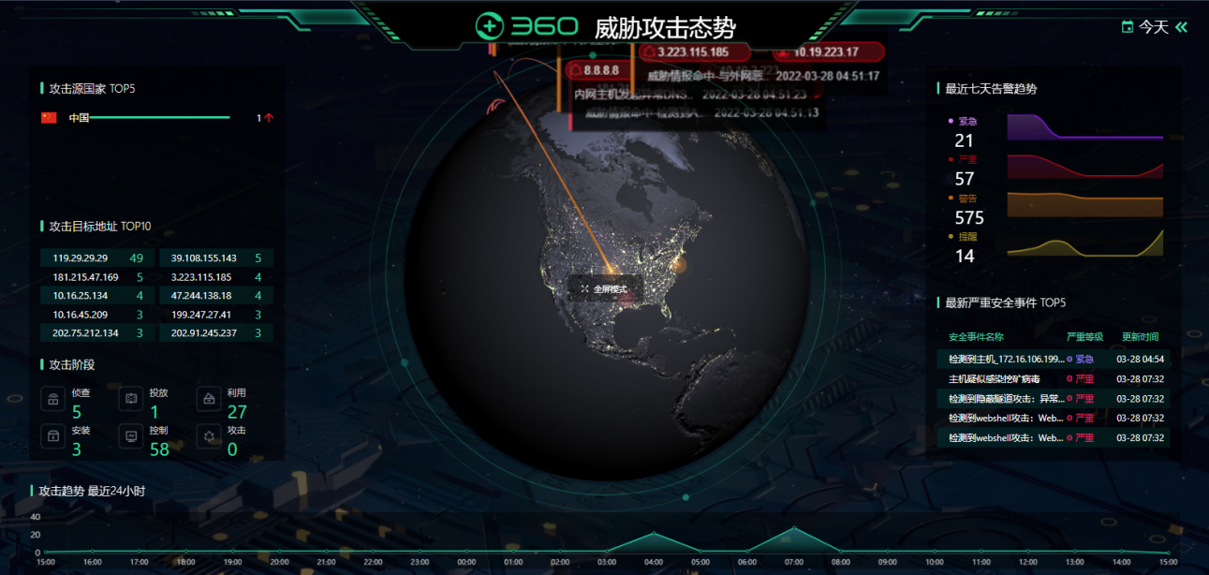
- 资产安全监控
资产风险态势包含资产风险评分、网元数量（包含主机、主资产、应用、网站、服务和域名）、根据低、中、高和严重不同等级的漏洞变化趋势；风险资产的排名、待处理验证安全事件展示，脆弱性严重程度分布、脆弱性走势和资产威胁类型的TOP走势（如漏洞利用、恶意程序、网站攻击等类型）；可以基于实际网络拓扑图分布进行告警和漏扫结果的态势进行展示，展示网络拓扑中对应资产的告警数量和漏洞数量，并可根据客户真实环境对网络拓扑图提供定制。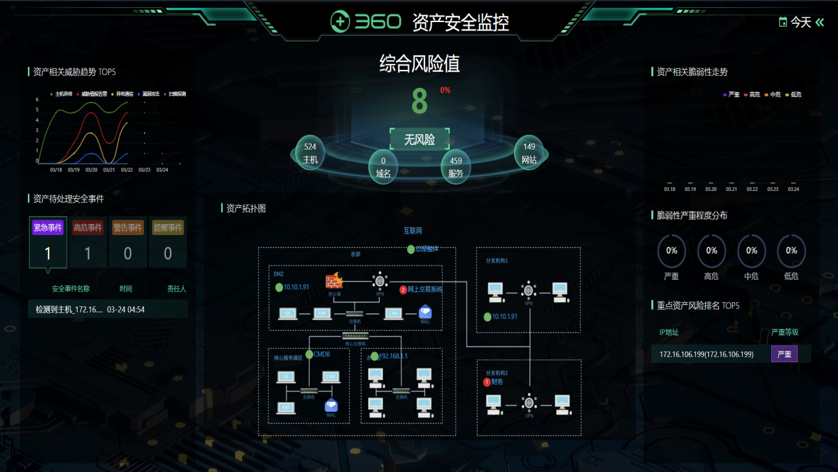
- 安全事件态势
以各类安全事件的检测和产生分类，直观了解威胁情况。安全事件态势根据提醒、告警、严重、致命等4个等级各级事件总量、攻击成功和未成功的数量，展示待处置事件的总数、比例和环比变化，同时对高危待处置事件TOP进行排名，展示事件名称、等级、事件和责任人信息；对安全事件运营过程进行管理，展示事件变化趋势以及根据不同分类（如探测扫描、恶意程序、网站攻击等）统计新增、在处理和完结的事件数量，用来快速审视运营情况。
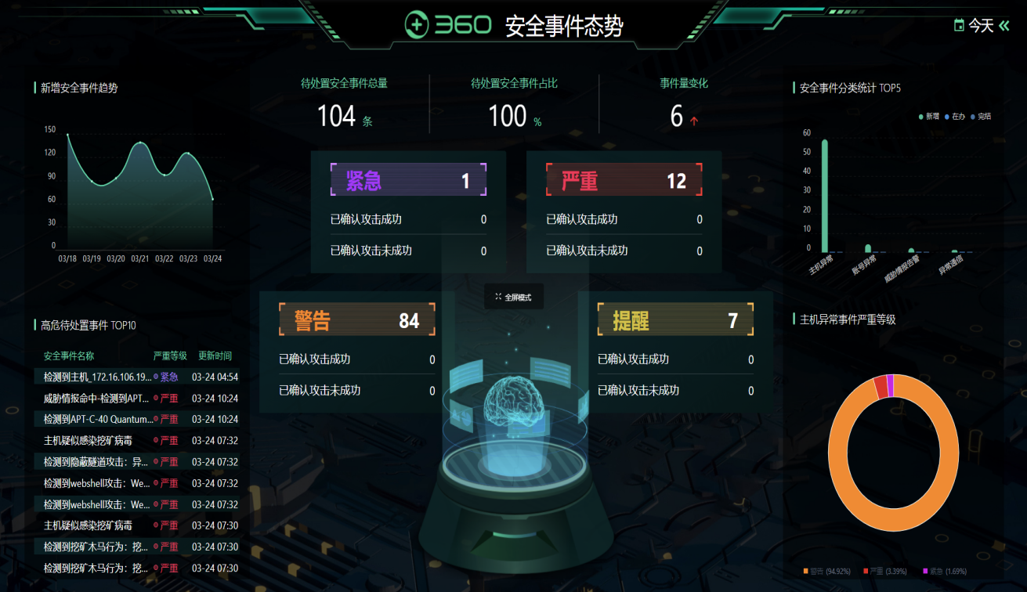
- 安全成果展示
通过安全成果态势掌握各类安全事件的检测和产生分类，直观了解威胁情况。包含从原始日志到安全告警、有效告警、安全事件多个层级描述安全建设实现的效果，体现整体安全事件的收敛。
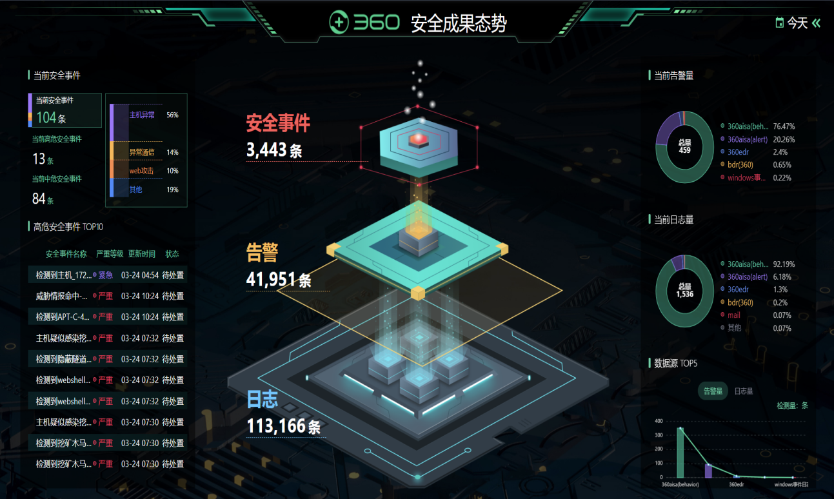
- 攻击者态势
攻击者态势展现当前系统攻击者整体入侵状态，包括攻击者数量、触发告警总数、情报命中数、已处置总量、攻击类型、攻击源地区TOP5、攻击源IP等，便于用户实时了解攻击者状态。
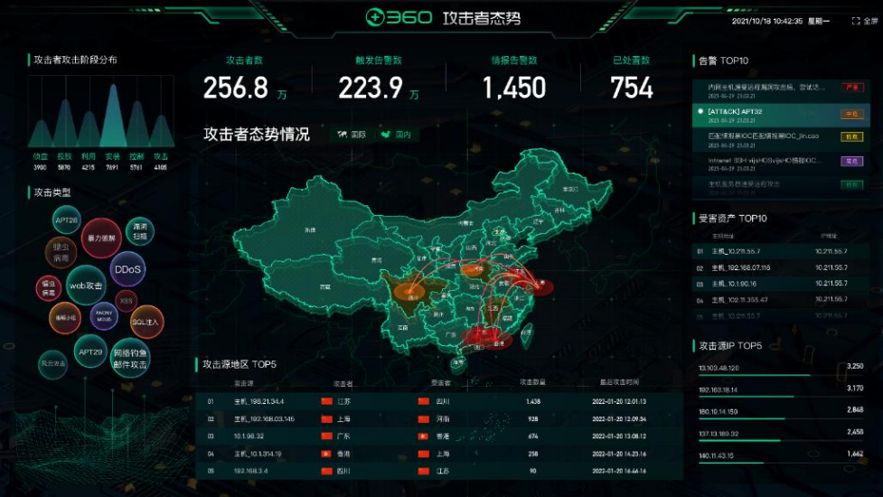
- XDR运行态势
通过XDR运行态势展现当前系统接入XDR体系神经元状态，包含神经元运行状态、安全日志趋势、安全告警趋势、安全事件等，便于实时掌握XDR分析、处置运行状态。
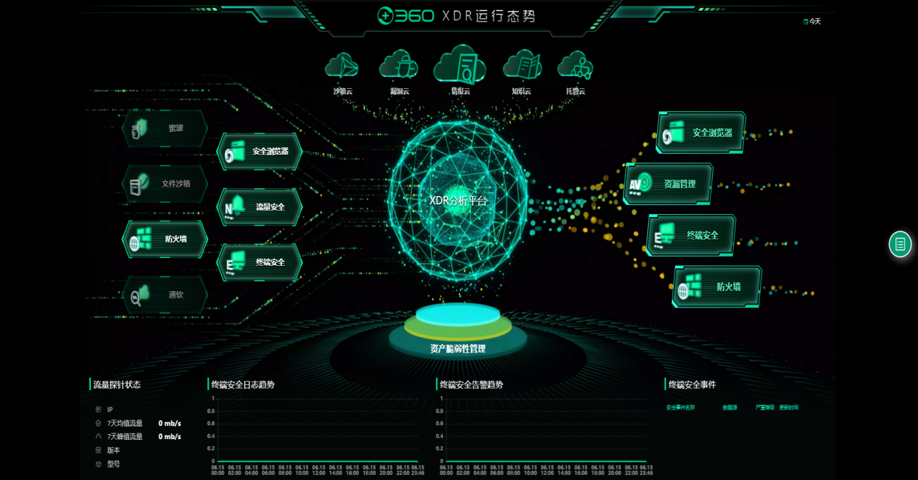
- 威胁情报态势
360威胁情报态势提供情报数据总量、情报命中信息、威胁情报告警摘要、情报告警趋势、命中情报家族团伙展示，便于用户实时了解威胁情报的整体态势。
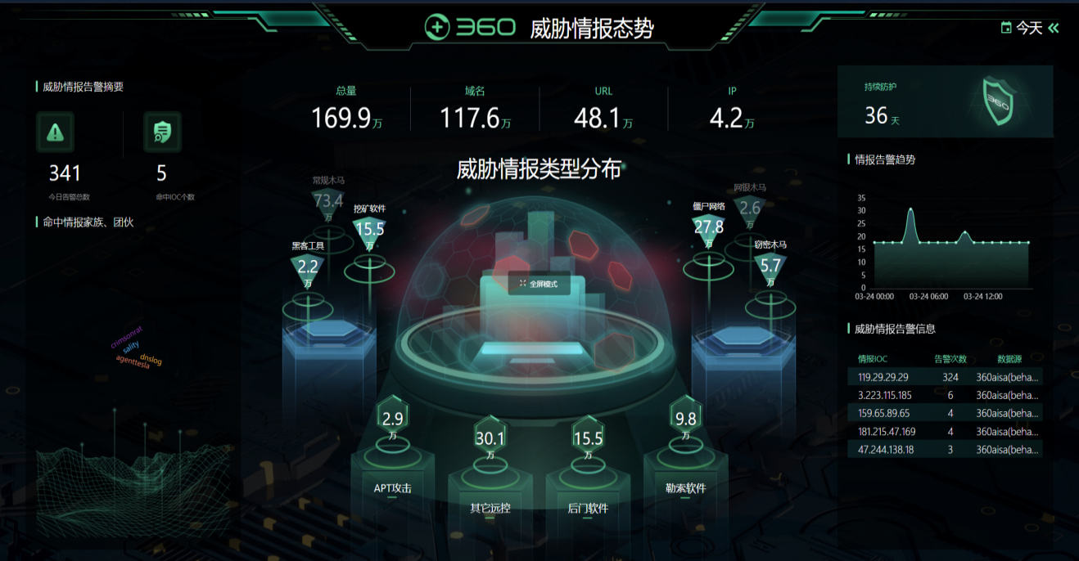
- 系统运行态势
通过系统运行态势掌握当前态势感知一体机的运行情况，包含一体机整体CPU使用率、内存使用率、磁盘使用率、节点运行状态跟踪、数据接入情况实施监测，数据存储占比，为用户运维管理提供支撑。
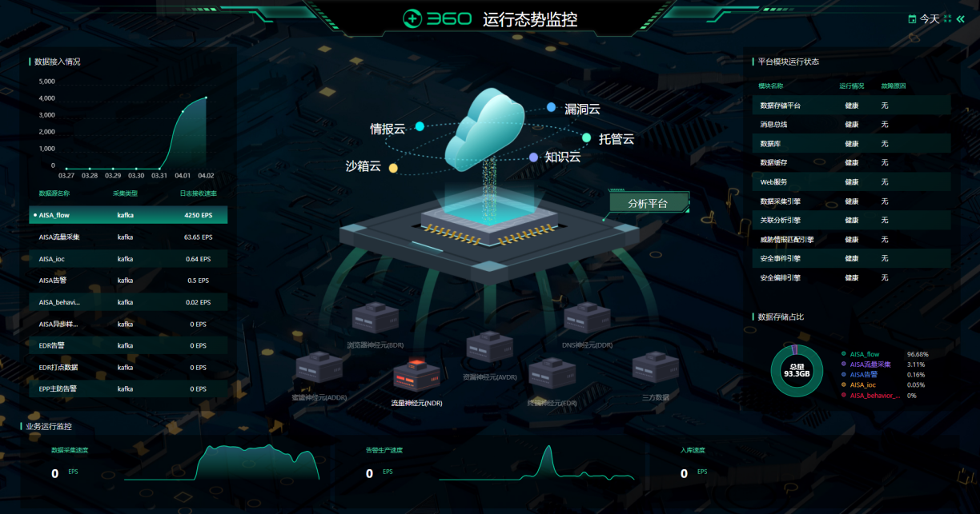

- 综合态势大屏
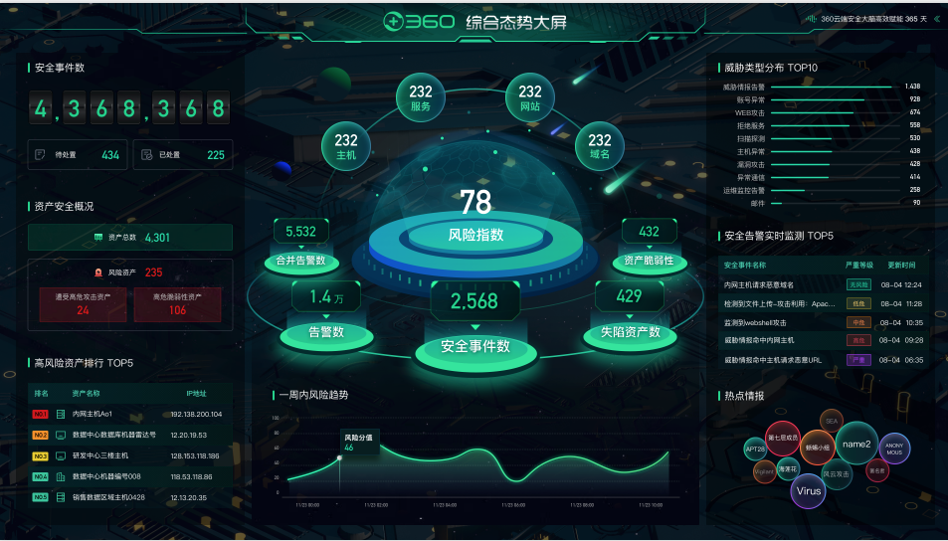
综合态势能够直观展示整体网络安全概况，其中包含资产、失陷资产、资产脆弱性、告警、安全事件、威胁情报等各维度统计信息，帮助用户快速了解网络安全整体情况。

- 大数据中心
大数据中心能够通过数据分类地图的形式展示当前各类接入数据源及对应产生的数据占比情况，还能够展示EDR数据流向统计信息，帮助用户直观了解到当前产品接入及告警、日志分布情况。
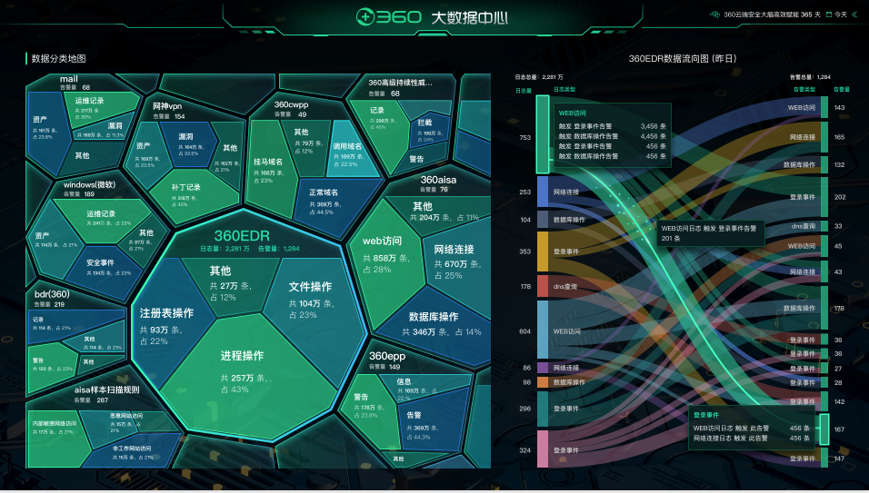
- 智能威胁运营态势
智能威胁运营态势用于呈现态势感知一体机接入安全大模型之后智能化运营成果，大屏顶部集中展示当前接入数据源数量、智能化研判覆盖率、智能降噪效果及处置率，中部以数据流图的形式呈现原始日志到智能化告警处置告警期间的数量变化，彰显智能化建设成果，底部实时播报智能运营产生的告警情报。
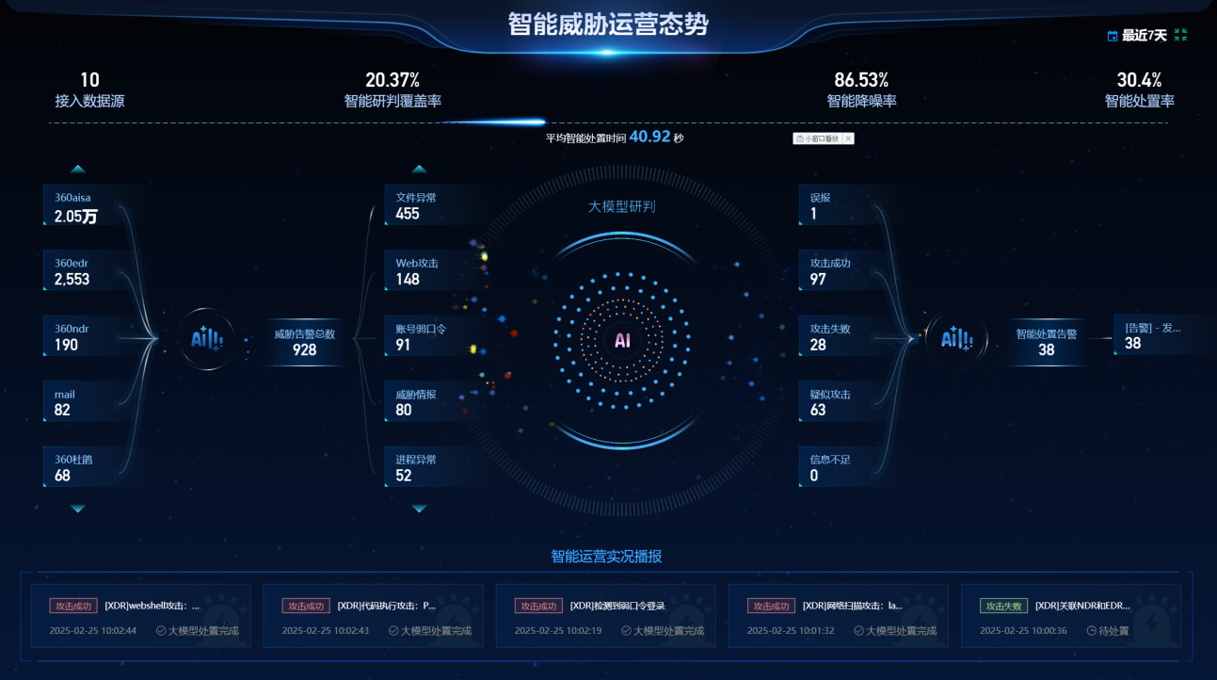

- 态势大屏自定义
用户可以通过自身需求，自定义定制所需仪表板。
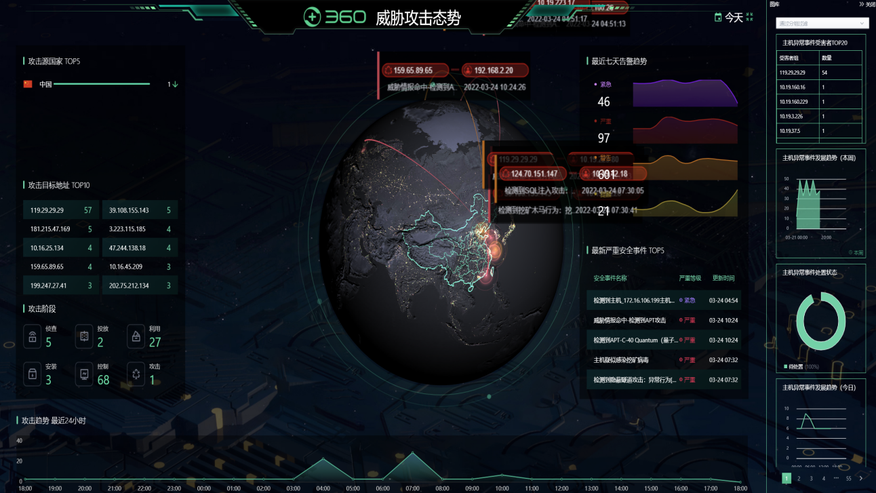

安全事件管理
安全事件管理模块持续自动分析和关联整合攻击相关的上下文安全数据信息，包括各攻击阶段的告警、攻击行为的日志、相关的威胁情报和资产信息，按攻击时序生成安全事件、可视化的攻击链路图以及处置建议，方便安全分析人员进行威胁分析和处置。
安全事件总览基于严重等级和威胁分值排序展现处于活跃状态的安全事件列表，同时提供命令行交互检索查询（类SQL语言）方式，并支持key/value条件树方式GUI可视化配置查询条件，方便安全分析人员对安全事件进行快速查询。
安全事件分析提供多维度事件信息展现，可全面分析攻击过程，自动聚合攻击各阶段关联的告警、日志和相关上下文信息，并以发生时间顺序展现。以图形化的方式展现攻击链路图，相应详细信息可下钻获取，动态展示/回放攻击过程，安全分析人员能够以直观的可视化方式分析攻击过程。
安全分析人员在分析时可方便查看安全事件中所有的相关上下文（E.g. 资产、情报）信息，了解攻击者画像；并可溯源分析，下钻展示相关原始日志。
在告警事件中，安全分析人员可获取相关联的 ATT&CK 攻击技术说明，包括攻击技术的解释说明，攻击技术的数据源等信息辅助分析。
安全事件模型支持对往期数据进行分析，可方便安全分析人员在海量历史数据中查找蛛丝马迹。
产品提供安全事件通知功能，并可自定义通知策略，可根据事件属性通知不同人员处置。对于安全事件，安全分析人员可获得安全事件处置建议和改进建议，比如根据检测出的 ATT&CK 攻击技术可获得 ATT&CK 推荐的缓解方案和检测方法。
安全事件还提供自动化的处置方式，支持对安全事件进行联动预案处置，同时也支持对安全事件中的告警、资产等联动预案处置，安全人员可根据需要选择不同的处置方法。

威胁溯源
威胁溯源是安全人员对攻击进行分析和处置的重要手段，产品提供多种威胁溯源的方法，包括各类交互式检索分析以及自动化威胁溯源结果展示。交互检索查询提供丰富多样的检索方法，可对任意字段关键字自定义查询，可对时间窗口自定义查询，可设置过滤条件查询，查询条件支持 and、or、not 等多重逻辑操作组合，查询条件支持等于、不等于、大于、小于、存在、不存在、属于（内置安全信息）、网段包含、字符串匹配、正则表达式匹配等多种操作符，同时支持关键字高亮，方便安全人员查看检索结果。
另外，产品还支持命令行交互检索查询（类SQL语言）方式对目标数据进行查询操作，方便安全人员快速方便的进行查询操作。

可视化BI分析
BI（Business Intelligence）分析提供强大的数据分析功能，可快速以多维度展现数据的价值，自主式的对数据进行分析，提高工作效率。安全数据分析结果通过可视化BI图表展示与分析，图表展示包括直方图、折线图、面积图、饼图、表格、统计值、同比、环比等多种类型。同时BI提供自定义功能，方便安全人员快速生成所需的分析图表，这些图表还可应用于仪表盘和安全报告中。

智能仪表盘
智能仪表盘可自定义各类图表方便安全团队随时查看安全方方面面的指标。
- 支持对安全事件类型、级别、阶段及状态进行图表展示，能够通过界面事件内容直接下钻到详细事件内容，通过事件内容下钻到关联资产和原始事件内容。
- 系统预置了多达几十种安全运营分析维度的仪表盘，能够快速支持并满足常见安全运营场景的统计分析需求。
- 支持自定义仪表盘配置，可根据需要添加不同的监控组件，自定义选择过滤条件和过滤条件组的监控组件添加、修改和删除。
- 能够灵活配置，同时支持多种展示图形，如饼状图、条形图、面积图等，显示展示图的同时还能够选择分组字段进行TOP N的统计排名。
- 仪表盘支持丰富下钻功能，安全人员在查看出仪表盘异常时可下钻至具体事件、告警、安全事件进一步检查，也可跳转到自定义的其它仪表盘，以进行定制化的分析。图表库包含过百内置图表，并支持 BI 快速自定义图表。

APT防护工作台
APT防护工作台旨在为安全团队提供独立的APT风险预警、排查、监测以及评估的安全工作入口，通过独立的安全工作台，便于安全团队直观统筹现网APT防护相关工作。
APT防护工作台分别从APT风险排查、APT威胁监测维度构建统计分析指标。APT风险排查可以提供热点APT情报组织相关信息，以及本地最新APT排查任务的排查结果；提供本地资产及脆弱性排查情况；APT威胁监测可以实时监测APT威胁事件及重点资产遭受的风险事件。

资产风险管理
资产漏洞风险管理应用提供资产发现和管理功能，可对接资产探针自动获取资产扫描结果，并支持通过EPP产品、流量探针进行被动资产发现；提供各类资产及资产组的管理，支持按照业务系统、安全域、物理位置、组织机构、标签等信息以多维度进行资产分组和管理。
支持对接漏扫探针获取各类型漏洞信息并进行管理，提供资产与漏洞信息的关联并可根据资产、漏洞信息以及受攻击状态对资产进行全方位的风险分析和暴露面评估。

自动化报告
自动化报告为安全团队提供安全状态、安全事件、威胁攻击、评估结果等安全信息报告。支持报表和报表模板管理，可自定义报表和报表模板，区分不同类别报表。
安全团队可配置周期性（每日、每周、每月）自动生成报表并通过邮件、下载、导出等方式发布报告。报告格式丰富，支持WORD/PDF/HTML/EXCEL等多种格式。
安全团队可利用宏在报告内自动化生成预定义的各项内容，可对概况、事件、IP地址、端口、服务、事件严重程度、攻击种类、用户等数据进行统计，统计查询与过滤条件支持各类逻辑运算，比如与、或、非、in、not in、exist、like字符串匹配、rlike正则匹配等基础组合。报表图形化结果展示包括但不限于柱状图、饼图、面积图、趋势图、表格、统计、同比、环比、百分比、复合统计等。可从原始日志与流量、安全设备告警、平台关联告警以及安全事件输出多个层面自动呈现统计数据。

安全知识库
安全知识库是安全团队总结学习安全知识和实际发生的高价值安全案例的地方，还可容纳各类安全知识，比如用户环境内的特殊场景、特殊规定，可用语言描述的形式输入到系统供学习和使用，帮助安全团队记录和总结内部安全知识和安全案例。

XDR关联分析响应
360态势感知一体机XDR能力中的“D”和“R”就是指（英文“Detection”）和响应（英文“Response”）。不过，光有检测和响应是远远不够的，加上了X，就形成了一套多元的安全联动解决方案。
360态势感知一体机是一款专注于“威胁感知”和“自动化响应”的安全运营产品。目前内置500+XDR关联分析模型，打通端点、网络、云端数据，大幅提升自动化安全分析准确率。能无缝对接360自己的XDR神经元如：浏览器、EPP、桌面管理、EDR、NDR、防火墙、天相等。
在“威胁感知”方面，360态势感知一体机集成了360的威胁情报能力，为未知、已知威胁提供全面的分析报告，站在全局的角度对网络中未知威胁的出现情况、分析情况做统一的监控，让用户轻松了解网络中的安全状态，降低安全分析和监控的人力成本。
在“自动化响应”方面，360态势感知一体机能根据不同的安全事件下发终端、网络不同维度的遏制策略，提高运维效率，缩短安全事件的响应时间。

工单管理
360态势感知一体机支持进行工单管理，帮助客户在安全运营工作中进行跟踪、闭环。在工单管理中，能够区分不同用户以查看各自发起的工单记录、参与审批的流程记录以及处理过的工单，不同的用户可通过工单过程分别完成各自角色对应的工单发起、审批、指派、回退、处置等一系列常用安全运营工单管理操作。

预案编排与自动化响应
预案编排与自动化响应模块支持安全策略可视化编排，帮助安全团队实现安全数据处理、分析、决策、响应的自动化运行，可以快速联动响应设备提高事件处置效率（对IP和域名的一键封禁）。
响应预案支持定时触发，可实现日常的安全任务自动运行，比如定时漏洞扫描。可将预案执行与告警/安全事件关联，实现全自动的告警/事件的处置。同时也能手工触发预案，提高预案执行的灵活性。
预案编排支持与第三方设备系统联动，比如防火墙、WAF、资产管理、资产扫描等。
预案可视化编排支持多种流程编排，比如根据告警属性自动化通知相关人员，联动情报平台/网站获取威胁情报并丰富化到相应数据中，联动资产系统、漏扫系统等获取资产/脆弱性信息，联动防火墙等设备实现一键封禁IP，聚合分析多源数据并生成告警或安全事件等功能。
预案执行管理可图形化展示预案执行状态和结果，方便安全人员进行预案任务的执行和管理。

安全大模型应用
将360 SaaS安全大模型的系列能力应用至态势感知一体机平台，能够支撑安全人员以更加智能化的方式开展安全知识咨询、告警分析溯源等运营工作。
- 安全知识咨询
安全大模型能够提供安全知识咨询功能，解决过去安全人员由于安全知识面窄、安全产品上手难、跨系统查询效率差、私有知识碎片化且难查询等因素，引起的安全运营效率低下等问题。360安全大模型基于自身的自然语言交互、信息抽取、任务拆解等能力，为安全运营人员形成统一的安全知识咨询入口，以自然语言即时交互，有问必答，成为安全运营身边的“全能型安全专家”。
- 安全威胁自动运营
利用大模型落地智能化分析运营，需要大模型与安全运营平台相互配合、相辅相成，才能实现智能化运营能力跃升：
安全大模型方面，360安全大模型训练过程中会以大量高级安全分析专家的实战经验作为语料输入，形成针对全类型告警的智能化分析能力，使得安全大模型能够基于告警信息模拟安全分析专家开展一系列智能化分析动作，如解读告警内容、研判攻击是否成功、绘制攻击链路、分析影响面等，达到降低威胁告警分析运营工作技术门槛，提升运营效率应用效果。
安全运营平台方面，态势感知一体机基于自身的海量安全数据处理能力与分析能力，能够提供高保真原始安全日志、高质量告警及安全事件分析结果等基础技术支撑，为安全大模型开展“拟人化”分析提供充分的客户本地业务数据内容。
态势感知一体机+360安全大模型的组合方案，针对每一次告警的智能化运营中实现自动溯源和结果定性，通过解读告警给运营人员呈现该攻击的背景情况、可能原因、发生过程、影响哪些资产、攻击者画像、潜在原因以及攻击过程链路等自动研判后的结论，让运营人员仅需要查看经过大模型分析的告警结论便可快速进行安全决策。同时，通过训练模型预测潜在威胁，辅助研判，降低一线分析师专业门槛。
- 威胁告警自动运营
主要从以下几方面提供自动化的运营分析：
- 威胁定性与解读
安全大模型能够基于学习到的资深安全专家分析经验，自动在态势感知一体机生成的告警结果中摘录关键字段内容，将告警内容、告警背景、可能的原因、告警发生过程、可能产生的影响、可能存在的潜在威胁以及研判结果等信息以自然语言的形式呈现给安全分析人员，必要时大模型还能够自动关联原始日志、查询情报等来丰富告警解读的内容。
- 攻击证据链自动绘制
明确告警内容之后，360安全大模型帮助安全人员绘制证据链路图，全面梳理此次攻击全过程。基于学习到的安全分析经验，360安全大模型能够根据告警内容，综合分析过程的全量数据内容，绘制一个全局性、缜密且连贯的攻击链视图，帮助分析人员图形化追溯攻击过程中的每一个步骤和细节。
- AI深度分析
运营人员在看到溯源结果和解读后，如果认为当前智能分析信息不能支撑做处置研判，需要更一步的信息，可以通过手工触发任务，启用AI深度分析。
安全大模型对攻击过程深入溯源分析，提供源地址、目的地址、发生时间、攻击描述，并提供溯源日志详情的能力。对攻击者是什么，采用了哪些技术手段，导致的攻击结果进一步说明。对攻击意图展开一系列预判，便于安全分析人员进一步采取防范与反制措施。
- AI事件分析
安全大模型对攻击过程深入溯源分析，联合云端情报、技战术知识、本地历史数据等多维数据，对告警涉及的攻击者、攻击者云端情报、攻击者威胁程度进行分析总结，并研判后续可能出现攻击意图，便于安全分析人员进一步采取防范与反制措施。
- AI影响面分析
安全大模型还能够利用自身的信息抽取能力，同步将此次告警行为中的涉及的受害资产信息呈现至安全分析人员，便于其快速判定影响范围，能够利用自身的推理判断能力联合360云端安全大脑对攻击过程中涉及的关键信息（如攻击者IP、攻击行为、利用漏洞信息、投递样本信息等）进行查询、推理。
- AI处置建议富化
安全大模型针对告警行为输出上述一系列分析解读内容之后，可以提供最优处置建议，为处置人员提供影响面分析结果快速判定处置对象能采用何种等级处置手段、处置建议帮助制定何种决策处置思路。安全知识问答协助工程师快速收集处置后的指标进行汇报等。
- 大模型智能处置
威胁告警自动运营更倾向于利用大模型的解读分析对告警做出定性，以及分析出该告警发生前的前序动作和告警发生后的后序动作，结合关键信息，参考情报以及资产信息，绘制出证据链图，提供处置建议，降低告警分析运营门槛，为初、中级安全人员提供辅助。
大模型智能处置是基于告警自动运营结果的延伸，根据研判结果智能触发预案并执行，实现全自动的告警生命周期闭环。
- 智能威胁溯源
在日常运营场景下，能够结合大网情报、本地情报以及历史数据对攻击者快速完成溯源分析是防守方非常迫切的诉求之一。
360安全大模型通过整合攻击者溯源常见工作流，构造“威胁溯源专家”，并整合至态势感知一体机，可以针对告警中涉及到的IP、域名、文件HASH等关键攻击者信息，结合360云端情报、态势感知一体机归档的本地情报、本地历史相关数据等内容，进行智能溯源，辅助安全运营人员快速研判告警。
攻击者智能溯源功能能够利用大模型自动收集和分析大量数据，综合云端和本地的数据，可以构建更为准确的攻击者画像，帮助安全团队更好地理解攻击者的技术手段和动机，缩短威胁从检测到响应的时间，从而减少攻击对业务的影响，并大幅减轻安全分析师的工作负担，使他们能够更加专注于高优先级威胁，从高安全团队的工作效率，降低人力成本。

托管安全运营服务
360托管安全运营服务（简称:360MSS），以360独有的全网大数据、规范化和专业化的安全专家团队、标准化服务流程以及统一运营平台进行深度融合，设计出主打 “多对一的管家式安全运营服务“，围绕资产运维与风险管理、威胁监测与智能分析、处置协同与响应指挥、实战能力评估与演练四个维度，实现常态化7*24小时全天候、全方位的威胁监测，帮助客户“摸清家底、感知风险、洞见威胁、处置攻击、提升能力”，实现整体持续安全运营。
态势感知一体机主要为360云端托管安全运营中心，提供客户侧数字安全运营平台，提供资漏测绘、威胁监测、攻击识别、SOAR自动响应等本地化安全运营分析能力。主要实现以下两类场景服务：
办公网安全防护场景：
场景描述：企业办公区域，用于编写文档、收发邮件、图纸设计等；
安全痛点：木马病毒、数据防泄密、钓鱼邮件等问题。
解决问题：通过360态势感知一体机，提供一站式托管安全运营服务，解决办公PC数据防泄漏，网络病毒防护等，有效保障终端PC安全上网。
业务安全防护场景：
场景描述：企业对内或外提供业务，比如教育、医院、企业自身业务系统等，区域通常运行服务器，承载重要的业务数据。
安全痛点：防攻击、防挖矿、放业务数据泄密等问题。
解决问题：通过360态势感知一体机，提供一站式托管安全运营服务，解决业务安全访问，减少被网络攻击风险、阻止被木马病毒泛滥。

多维场景分析
多维场景分析是 360 本地安全大脑根据多年安全运营经验，整理与总结出的常用、高效的安全分析可视化思路及视角。内置的十种业务分析场景覆盖了日常 安全运营中最关心的安全场景，极大的缓解了日常安全运营中中面对海量告警 无处下手、找不到重点等问题；同时通过对场景的整合梳理，让安全分析人员更有目的性、针对性地分析解决安全告警信息。
结合设备、系统、网络流量、情报和行为分析，内置的十种场景主要分为五大类，分布覆盖：Web安全、账号安全、邮件安全、通信安全、威胁情报，此外，针对近年来高发的、热门的挖矿和勒索病毒也单独做了分类。
分类 | 场景 | 描述
WEB安全 | Webshell | 整合了SQL注入、Webshell、XSS、跨站请求伪造等数十种常见Web类攻击行为告警，清晰的展示了攻击者与受害网站之间的关系。
WEB安全 | 通过Web攻击
WEB安全 | 漏洞利用
账号安全 | 弱口令 | 选取弱口令威胁与账号爆破攻击两种账号安全场景，以便捷的追溯受害的账号、影响账号信息。
账号安全 | 账号爆破 | 选取弱口令威胁与账号爆破攻击两种账号安全场景，以便捷的追溯受害的账号、影响账号信息。
邮件安全 | 邮件威胁 | 针对性的挑选出垃圾邮件与钓鱼邮件威胁告警，直观的展示出企业内部异常邮箱、受害邮箱。
通信安全 | 隐秘隧道 | 以最常见的隐蔽隧道相关攻击为核心，展示内部与外部的异常通信信息。
威胁情报 | 威胁情报 | 通过与云端情报命中的告警阶的整合，完整的展示用户系统所受外部攻击面信息，为用户对互联网暴露面的安全运营管理提供了重要的信息。
勒索病毒 | 勒索病毒 | 通过对勒索关联攻击的单独整理、整合，为日常安全处置、运营提供了高效的抓手。通过增加回扫功能为安全团队提供独立的勒索检测、排查、实时监测以及响应处置的安全工作入口。
挖矿病毒 | 挖矿病毒 | 通过对挖矿关联攻击的单独整理、整合，为日常安全处置、运营提供了高效的抓手。

等保管理
等级保护工作电子流程化（即“等保管理”）模块，用于支撑安全运营人员对政府\企业等需满足等级保护要求的网络及信息系统从“定级 > 备案 > 差距分析 > 整改 > 测评 > 监督检查”等流程中进行一站式精细化管理，从而对基础数据进行集中管理、并将工作流程中各类报告、文档等统一管理，将企业传统纸质化的等保管理工作转变为电子化、平台化，辅助安全运营人员更为高效地进行等保文档管理、等保关键动作拆解等工作，提升工作效率。

设备状态监控
提供设备状态指标监控能力，通过SNMP协议可以实现对具体SNMP协议对接能力的网络设备、安全设备进行CPU、内存、网络流量进行监控，集中监控设备健康状态。

客户价值
360 态势感知一体机将安全运营工作的方方面面整合在统一的平台上，为安全团队提供一站式解决方案。利用安全大模型和自动化技术赋能安全运营，通过安全事件自动智能整合威胁攻击的各阶段多维度信息，结合方便的威胁情报、资产风险人机交互展示、丰富的日志告警下钻查询手段、有效的事件处置建议、自动化的预案执行、工单管理，帮助安全运营人员提升整体运营效率，节约安全溯源分析、威胁处置的时间成本。

大数据分析与处理
面对海量信息和数据，大数据计算处理是一体机进行分析处置的基础。一体机采用先进的大数据处理技术，提供了安全全量数据的集中采集、处理、存储、查询、分析等功能。
检测分析能力是一体机核心能力的重要体现，得益于360多年经验技术积累的各类特色检测分析引擎，可以从多维度对威胁攻击进行全方位的检测和分析。

情报回扫分析
利用 360 高可信威胁情报关联安全日志和流量可快速实时检测出恶意攻击，并可根据情报的威胁分值设定相应的威胁等级，提供给安全人员进行处置。在溯源分析过程中，360情报云还可提供情报的丰富化信息，包括攻击画像、恶意团伙、相关事件等多维度信息供安全人员进行分析和研判。
一体机提供情报回扫功能，可以基于 IOC 情报的历史数据回扫，针对历史上遭受的攻击生成告警，并根据 IOC 进行聚合，以威胁告警的样式进行呈现，提高对重大网络安全事件、APT、勒索等攻击场景的历史排查能力，提升了情报的价值。

实时关联分析
关联分析支持深度关联各类安全打点数据、告警，关联维度包括不限于终端 IP、DNS 请求、TCP、UDP 会话信息、文件样本。
场景化关联分析内置场景关联分析规则，覆盖违规行为、恶意程序、网络攻击、数据泄露、拒绝服务、运维监控、漏洞利用、网站安全、主机安全、暴力破解、探测扫描等十多大类场景。
探针数据与三方数据关联，支持探针数据与三方安全设备日志、告警、三方系统日志、应用日志关联分析。

全景攻防知识图谱
利用 ATT&CK 知识库可检测识别威胁攻击各阶段中的攻击技术。支持将各神经元打点日志、检测分析输出的告警日志与 ATT&CK 框架关联。

网络行为分析
网络行为分析可检测各种主流常见网络异常，包括但不限于网络扫描、webShell攻击、蠕虫木马、间谍软件、勒索软件、挖矿木马、暴力破解、拒绝服务、SQL注入、命令执行、代码执行、文件上传、XSS跨站脚本、目录遍历、反弹shell、隐蔽隧道、SMB协议攻击、黑客工具、僵尸网络、弱口令、明文口令传输、敏感信息泄露、XXE实体注入攻击、反序列化攻击、WMI可疑行为、未授权访问等。

攻击者分析
从攻击者攻击行为和网络行为，两个维度对攻击者进行全面分析，帮助用户深入了解攻击者攻击手法、攻击意图、攻击目的。
攻击行为分析聚焦关注攻击者攻击类型、危害程度，并将攻击者攻击行为与杀伤链结合分析，全面了解攻击者攻击过程。并可以联动平台的响应预案，进行处置联动。
网络行为分析聚焦对攻击者攻击过程中网络行为进行画像，通过拓扑图方式展现攻击者访问关系。

实体画像拓线分析
实体画像分析将聚焦于提供安全分析能力，分别提供资产IP、域名、样本Hash三个视角的安全分析支撑。
IP分析以具体资产IP地址为分析源节点，利用图分析引擎实时关联该外网IP的基础信息、情报信息、所涉及的安全事件、所涉及告警行为、网络访问行为、样本传输行为、域名关联情况等信息，并能够快速跳转360安全云进行细粒度威胁情报查询；
域名分析以具体外网域名为分析源节点，利用图分析引擎实时关联该外网域名的基础信息、情报信息、解析/请求该域名的进程信息等内容，并能够快速跳转360安全云进行细粒度威胁情报查询；
样本Hash分析以具体样本Hash为分析源节点，利用图分析引擎实时关联该样本Hash的基础信息、文件信息、文件名及路径、所涉及安全事件、所涉及告警、常见父子进程、内外网行为统计、传播历史、文件进程操作等信息，并能够快速跳转360安全云进行细粒度威胁情报查询。
基于以上三个视角的实体画像分析，帮助安全运营人员快速整合现网原始安全数据，梳理外部威胁面，洞悉外部威胁形势，进而及时采取进一步风险规避措施。

弱口令分析
弱口令分析引擎将所采集的海量日志与弱口令配置策略进行碰撞，产生弱口令日志，通过关联分析引擎实现弱口令告警。
支持客户和运营对弱口令行为、弱口令密码策略和弱口令库、弱口令登录结果进行配置，对配置的内容进行匹配，匹配成功后，输出富华包含登录账号、登录密码和登录结果字段的事件，发给关联分析引擎，输出告警。

数据安全分析
随着数字化建设持续深入，诸多行业依然涌现出大量数据安全治理需求：例如医疗行业，医院业务系统繁多且接口对外开放，敏感信息多、数据价值高，需要针对互联网业务、电子病历、用药信息等敏感数据流出行为进行分与监测；政务行业同样存在业务系统繁杂、接口脆弱易被攻击，数据敏感且价值高，以及在相关业务协同中数据安全保障待提升的问题；教育行业高校业务系统多样，涵盖海量师生个人信息与科研数据等敏感数据，且目前相关 API 数据安全缺乏有效管理手段。上述问题本质均是缺乏对敏感数据流出这类安全风险的监测与分析导致。
因此，设计数据安全分析引擎负责对敏感数据请求与响应产生的安全风险进行分析。目前数据安全分析引擎主要覆盖五个维度的分析模型，包括以下：
1）敏感数据脱敏策略不一致，用于识别敏感内容中同时出现脱敏和未脱敏数据，监测数据脱敏策略失效或不一致等风险场景；
2）单次访问多种敏感数据内容单次访问数据量过大，用于分析由于业务设计不合理，未进行敏感数据过滤的风险问题，例如黑客可以通过添加参数名等方式获取过多的敏感类型数据，导致敏感数据泄露；
3）单次访问数据量过大，用于分析由于业务设计不合理，例如黑客可以通过sql注入等方式获取过量敏感数据，造成大量数据泄露；
4）涉敏API存在资源未限速，用于检测周期内返回大量敏感数据，疑似存在涉敏API资源未限速的问题，避免攻击者可通过高频访问涉敏API从而获取大量敏感数据；
5）内网涉敏API在公网暴露，用于识别敏感数据API直接暴露于公网环境的数据安全风险。
数据安全分析引擎上述分析模型，支持字段级调整模型灵敏度，用户可通过配置分析条件，实现对各分析场景下重点分析的敏感数据类型、时间窗口、重点关注的数据资产等进行灵活配置，实现更为精细化的数据安全风险分析。

沙箱云联动
态势感知一体机可以与360 安全大脑沙箱云联动，为客户提供多样化云端服务，包括不限于各种终端 (PC、移动、IoT)、不同系统、不同应用场景，从而提升整体防护能力。
一体机通过云端沙箱能力将探针流量还原后的文件样本进行自动上传云端沙箱进行文件样本分析；用户也可以手工提交离线样本联动云端沙箱进行安全分析。

云端研判
云端研判模块能够自动将平台本地生成的告警分析结果，回传至360云端告警自动化分析系统，借助360云端海量安全数据以及安全专家经验知识对告警进行自动化分析研判，并将确定攻击成功事件结果返回一体机分析平台，从而提高告警准确性，有效提升安全分析能力和本地安全运营工作效率。

多样化异构数据采集
数据采集模块支持态势感知平台各类神经元的数据，以及第三方安全设备或系统的日志、告警、事件等多各类海量异构数据的实时采集，为平台分析提供多样化的高价值数据。支持业内通用标准数据获取方式，包括本地文件或目录、 网络、数据库、KAFKA、HDFS、ELASTICSEARCH、SFTP、WMI、SNMP、AWS。
利用大数据技术，数据采集方式可进行支持水平扩展，并支持分布式数据采集。数据采集支持丰富的数据源类型，支持各类硬件设备和应用系统，包含但不限于主机、防火墙、IPS/IDS、WAF、网络设备、安全设备、数据库、应用系统、中间件、存储设备、虚拟化设备、机房设备等多种设备和系统。

灵活的数据解析与标准化
数据解析与标准化模块可将采集的多种安全设备或系统的原始信息格式转化为大数据中心模块可处理标准化格式。数据解析预置近千条范式化解析规则，支持国内外千余种常见系统和设备日志的自动解析和标准化。日志解析支持正则、Grok 表达式匹配、key=value 键值对，日志标准化支持分隔符、CEF、XML、JSON、脚本等解析方式，提供索引与查询方式，并支持可视化的配置界面。
日志解析规则支持规则嵌套和逻辑组合方式，能够对一组事件进行多层规则解析处理，添加、删除、重命名、合并与裁剪现有字段，对标准化后字段再解析处理，范式匹配包含精准匹配、正则匹配后从数据头、尾进行二次解析处理等多种灵活处理方式。

多种类数据丰富化
数据丰富化模块对解析标准化后的数据进行信息的丰富化，提供更为全面的安全日志以供安全人员分析。数据的丰富化可包括多类信息，比如数据来源、资产信息、数据种类、地理位置信息、组织人员信息、监测时间等。

海量数据存储
数据存储承载了应用层功能、核心处理引擎等进行数据查询计算，这些上层应用将会涉及各类网络安全运营工作，如基于上层应用开展实时安全分析、长周期取证查询、构建持续性安全分析模型等。因不同应用所涉及的数据计算查询各有侧重，态势感知一体机的数据存储功能将提供热数据存储、归档存储两类技术框架，基于上层应用对安全数据的查询需求，查询至相应计算存储框架，以实现计算资源的最大化利用。可实现 TB 级数据秒级访问，满足安全团队对数据查询性能和存储量的不同要求。

全方位数据检索
数据检索模块提供多种数据检索与计算能力对安全日志进行全方位的检测和分析，方便安全人员在不同场景下快速准确的获取分析结果。

客户价值
360态势感知一体机采用成熟的大数据技术和架构，可方便的根据客户需求实现灵活的扩展，可实现大数据量下的快速计算和检索分析，满足客户对大存储、高性能的要求。
得益于灵活的范式化解析规则，可实现对第三方安全系统/设备的快速接入。利用统一的安全数据模型，可将各方数据以统一、标准的方式进行处理和存储，方便第三方安全系统/设备的消费，建立安全数据分析和处理的开放生态，将客户已用的安全系统/设备纳入安全大脑的大生态中。
360 态势感知平台利用多维度分析引擎，从威胁的各个阶段针对威胁的特征、行为、攻击方式等进行全面分析。利用360数亿终端多年积累的安全检测经验，结合云端大数据，以及AI智能分析和专家精准分析，将本地多维度神经元检测数据与360安全云结合联动，实现对威胁攻击的全方位准确分析和判断。

探针
数据是态势感知平台分析的基础，一体机支持自有网络流量分析探针，支持选装360资漏探针，同时支持各类型第三方安全设备和系统，可全视化检测和响应各类威胁，发现各类已知和未知的高级威胁。

全流量威胁检测神经元
面对Web攻击，渗透入侵，服务器控制，横向渗透，0day漏洞利用等多种攻击技术和手段，360提供了全新前沿的完善的网络检测解决方案。全流量入侵检测神经元是拥有自主专利的基于机器学习技术研发的新一代网络安全产品，其主要目标旨在深度分析本地流量数据，准确监控网络流量中的入侵攻击动作，快速发现网络中的未知威胁，实现对“未知的未知”层面威胁的检测。网络神经元支持单一采集器和分布式采集器采集网络流量，实现对网络流量的检测和网络行为的全纪录。支持对网络传输的可执行文件、文档文件、压缩文件还原。

深度协议解析及文件还原
高性能流量探针可以实时的对网络流量的镜像流量进行采集，深度解析网络流量，提取网络流量的网络层、传输层和应用层的头部信息及payload进行威胁检测，同时将解析的流量日志及还原的文件压缩后发送给分析平台进行日志存储及检测。

精准Web攻击检测
流量探针集成360信息安全团队多年攻防实战打磨的WebIDS引擎，支持对Web漏洞利用、常规渗透入侵、内网横向渗透等各类黑客攻击和恶意流量进行实时检测及告警。

基于海量数据的威胁情报
流量探针可基于360情报云输出的威胁情报，极大程度提升了产品对APT攻击、特种木马的检测能力。360情报云依托于360云端大脑的海量数据，在国内顶尖安全专家级团队通过人工智能等高级技术手段的持续研究分析下，生成了高准确度的威胁情报，并提供给流量探针产品进行使用。

攻击链还原及预测下一步入侵行为
基于对攻击链的深入理解，通过对攻击链进行还原，并通过观察成功入侵动作在攻击链的位置信息，对该入侵事件的下一步动作进行预测，感知当前区域的成功攻击情况，真实刻画该区域的安全态势。提供决策参考，以便及时做出调整和防御动作，早一步扼杀黑客后续的攻击行为，避免造成严重的财产损失和进一步的敏感信息泄露。

资产脆弱性神经元
360资产脆弱性探针由脆弱性扫描、动态资产监控、管理及工具组成。脆弱性扫描基于大数据信息情报积累，提供自适应智能的检测规则，实现全面的脆弱性风险评估。
动态资产监控根据自主常态扫描实时监控资产变化，包括子域名、IP、端口、服务、web组件等。创建一个动态资产组，可根据资产组创建时指定的条件，自动筛选符合条件的相关资产，并且随着扫描和漏洞评估的结果动态变化。

资产发现
在资产发现中扫描的第一个阶段，扫描引擎将详绘出网络并定位活动资产。扫描引擎通过使用 ICMP ECHO请求或发送 TCP 数据包到一个或多个端口，可以在有效的端口扫描中发现设备。响应这些数据包的系统被标记为处于活动状态，并将被加入随后的扫描阶段。
当在 DMZ中或其他任何受严格保护的区域中（例如丢弃屏蔽数据包的防火墙）扫描资产时，您可能希望禁用资产发现。当您禁用资产发现后，系统会使用在发现阶段查找到的端口扫描结果，从而确定哪些主机处于活动状态。如果在一项资产中发现任何端口处于开放状态，则系统将标记此资产为“存活”。

服务发现
在服务发现阶段，扫描引擎将详绘出在活动资产中运行的网络服务。可调节服务发现以启用或禁用 传输控制协议（TCP）和用户数据报协议（UDP）端口扫描。您可以指定扫描哪些端口，包括默认端口列表或所有可能的端口（1-65535）。另外，您可以改变 TCP 端口扫描的方法，而使用全连接、半开放（SYN）扫描或其他变体。
当系统确定了某个端口是开放的，它就会与此端口执行握手协议以验证其运行的服务类型。这样做可允许系统判断一个服务是否正在运行，即使此服务不在预期的端口中。例如，一个 HTTP服务器可能在端口 1234运行，而不是标准的 HTTP端口 80。该过程称为服务指纹识别。

资产清点
一旦系统了解带有活动资产和服务的网络布局，便可以执行资产清点以确定许多系统部分的配置：
- 操作系统类型和版本（例如微软 Windows 7 SP1）
- 系统配置
- 硬件类型（例如思科 2621）
- 服务类型和版本（例如 Apache2.0.54）
- 服务配置
- 已安装的软件（例如 Mozilla Firefox 66.0.5）
- 软件配置

漏洞评估
在漏洞评估阶段，系统将扫描活动的设备以查找已知漏洞。漏洞评估既支持基于开放网络端口服务的检测，也支持基于SMB、SSH、WinRM等协议的登录扫描检测，可得到更加精确的漏洞评估结果。
漏洞检查覆盖了在广泛的产品系列中的已知漏洞。网络爬取的功能可以发现由网络应用程序开发者造成的漏洞。这种网络特点可以在网站中搜索普遍的编程错误，备份数份可能泄漏敏感信息的脚本。
系统包括了带有已预定义漏洞检查设置的默认扫描模版。用户也可以根据漏洞评估具体的场景需求自定义漏洞扫描模板参数，如可以指定需要发现的某些漏洞或漏洞类型。

资产管理
360资产脆弱性扫描平台的资产管理可以基于灵活的条件进行配置。资产组分为两种类型：
1、静态资产组，包含的资产需要显式的添加对应IP地址或主机名；
2、动态资产组，可根据资产组创建时指定的条件，自动筛选符合条件的相关资产，并且随着扫描和漏评估的结果动态变化。
动态资产组的好处是可以从漏洞风险级别、IP网段范围、是否新扫描到的资产、某个软件或服务、包含特定漏洞的资产等多种条件的定义或组合来管理资产。
系统还支持对资产使用标签进行管理。系统内置了位置、责任人、关键度等标签类型，并且支持用户添加自定义标签。管理员可以对资产添加不同的标签来方便筛选和管理资产。这在拥有大量资产以及分支机构时，管理起来会极为方便灵活。

终端神经元
依托强大的安全能力，360在过去累计发现了50个其他国家背景的APT组织，监测到3600多次对中国的国家级网络攻击。可以预见，当前以及未来，境外APT组织针对我国政府、科研、国防军工、金融、医疗等领域的攻击将会持续活跃，广大政企用户面临的高级威胁攻击压力异常严峻。
为了有效检测针对终端和服务器的APT攻击，360终端安全管理系统推出终端检测响应EDR模块，提供数据采集、APT扫描与排查能力，精确发现隐匿在端点中的高级威胁。
EDR对端点的进程、网络、文件和系统等多类行为进行检测并执行数据采集，相关信息传送给360本地安全大脑进行分析，从而让管理员能明确内网高级威胁态势，及时消除潜在风险。
管理员可以针对指定的终端下发APT排查指令，对终端全盘文件或指定目录下的PE文件发起APT特征分析和检测，自动拦截高风险的远程登录行为，检测并自动拦截勒索软件，保障端点环境的安全。
对于Windows Server和Linux服务器系统，EDR提供了针对Webshell恶意样本的检测能力。

客户价值
各探针和第三方安全设备数据，可为360 态势感知平台提供准确全面的分析数据，结合360 专家经验和方法可从多角度、多方面综合发现各类已知和未知的高级威胁，实现全视分析。

规格
产品型号 | 描述
BR-LSIB2011-C-HS | 一台态势感知一体机主机，一台全流量威胁检测探针。  支持1G流量全流量威胁检测，1000EPS三方日志接入  支持选装终端、资产和脆弱性探针。
BR-LSIB2012-C-HS | 一台态势感知一体机主机，一台全流量威胁检测探针。  支持2G流量全流量威胁检测，2000EPS三方日志接入  支持选装终端、资产和脆弱性探针。
BR-LSIB2511-C-HS | 一台态势感知一体机主机（信创），一台全流量威胁检测探针（信创）。  支持1G流量全流量威胁检测，1000EPS三方日志接入  支持选装终端、资产和脆弱性探针。
BR-LSIB2512-C-HS | 一台态势感知一体机主机（信创），一台全流量威胁检测探针（信创）。  支持2G流量全流量威胁检测，2000EPS三方日志接入  支持选装终端、资产和脆弱性探针。

产品优势和特点
安全大脑赋能
基于 360 多年运营的云端安全大数据，依靠于顶尖安全专家的分析研究，大数据产出的安全知识从360安全云赋能本地态势感知一体机，结合本地态势感知一体机的多种威胁分析引擎，可以发现很多传统手段无法发现的安全问题。同时一体机接受360安全大模型赋能，提供智能问答和告警解读，统一感知，整体协防，系统性地提升安全防护能力。
多元异构数据采集、全视角分析
得益于强大的数据采集模块和灵活的范式化解析规则，360态势感知一体机可实现对各类第三方安全系统/设备的快速数据采集，利用统一的安全数据模型，可将多维度数据以统一、标准的方式进行处理和存储，使得安全人员可以全方位、全视角分析和处置恶意攻击。
高效专业探针、快速精准检测
360探针系统是 360 在长期的攻防演练中训练出一套专业的感知器网络，内置各类威胁检测引擎，能够将威胁攻击方方面面的蛛丝马迹都汇聚到本地态势感知一体机上，使得安全人员可以全方位快速分析和响应各类威胁。
整体协防、全局联动
360 有覆盖全球的网络神经元实时监控全网攻击，安全专家持续跟踪分析攻击团队和新型攻击事件，产出威胁情报和检测规则，并下发到本地态势感知一体机，一旦发现有新型恶意攻击，可瞬时部署到各个端点，实现全局联动、整体防御。
专家服务、高效运营
安全运营除了数据、工具、流程，还离不开专业的安全人员，360 依托于业内顶尖的安全专家，提供远程安全运营托管服务，可帮助客户进行安全事件的分析、研判、处置等工作，降低客户安全团队在技术、经验上的风险，提升安全运营的效率和效果。

